一般将数据结构分为两类：线性结构和非线性结构。线性结构：表、栈、队列、串、数组和文件；非线性结构：树和图

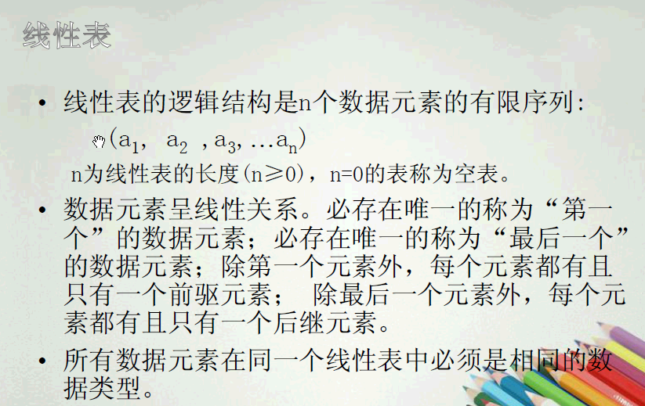

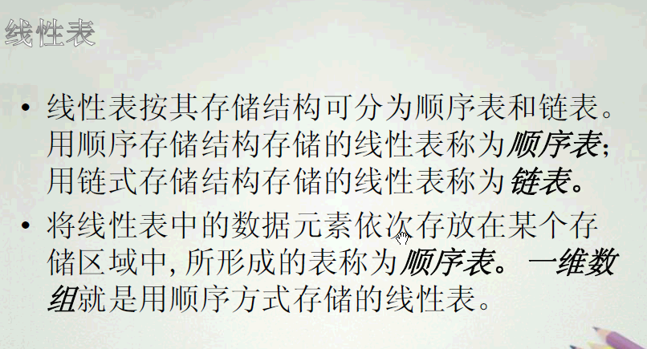

链表不是连续存放的，必须存在指向后继元素的引用
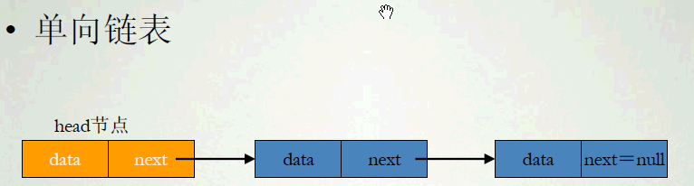

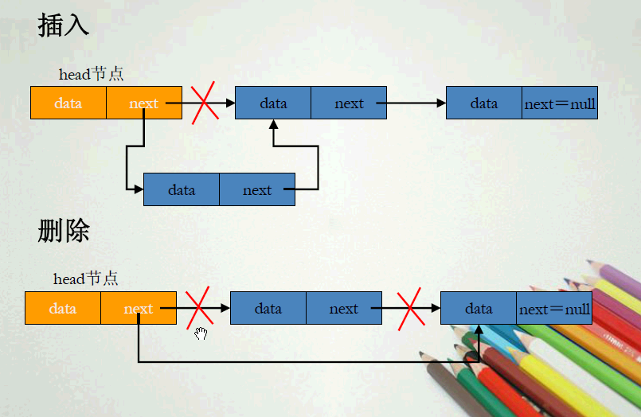

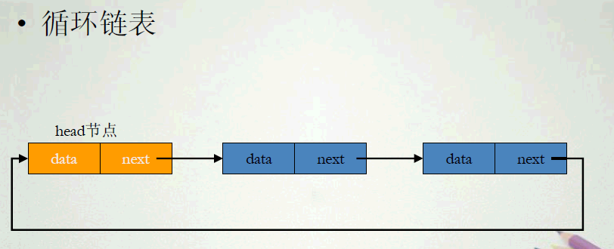

同时指向前驱和后继
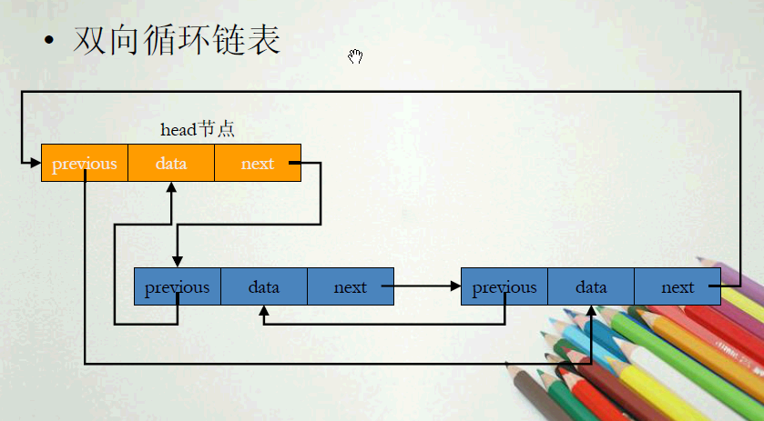

Node设计
Public class Node{
Object data;
Node next;
}

节点的删除 node1，node2，node3
1) 不能直接 node2 = null，这样也会将node2中的数据删除了
2) 先将node1和node3连接起来，然后再将node2中引用置为null，若不置为null，不叫移除，因为node2还指向着链表中的元素

node1.next = node3;
node3.previous = node1;

node2.previous = null;
node2.next = null;

栈
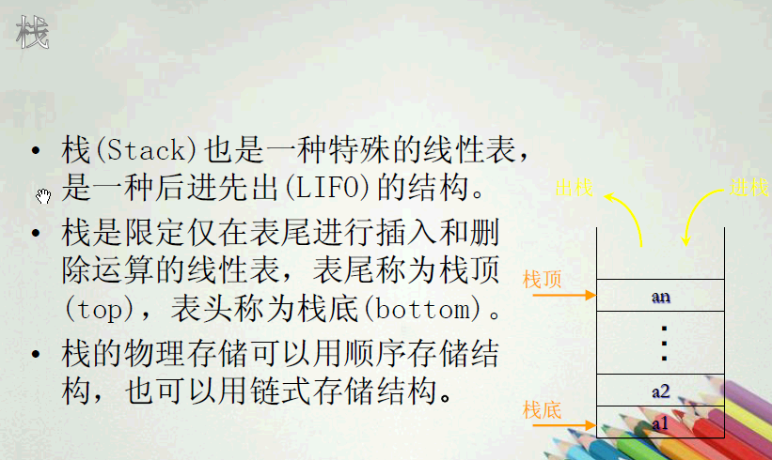

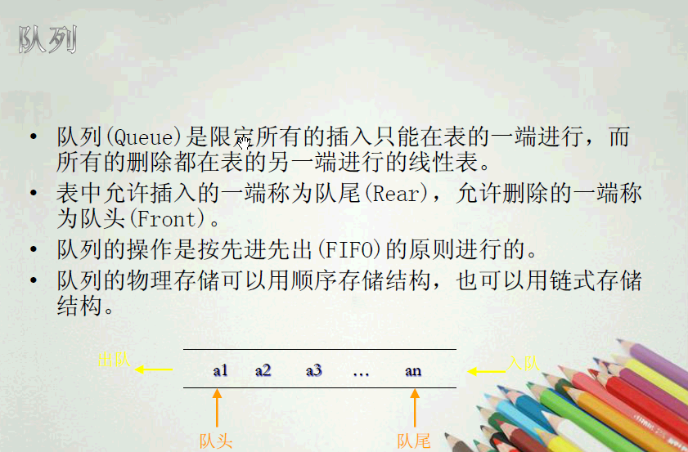

Last In First Out
First In First Out

